网吧管理系统数据库应用系统课程设计
24057032 马蕊

一、背景分析
随着互联网技术的普及和电竞行业的快速发展，网吧作为提供互联网接入服务和休闲娱乐的场所，其运营规模和业务复杂度不断提升。传统的人工管理方式存在诸多弊端：会员信息管理混乱、电脑使用状态无法实时监控、账目统计容易出错、商品销售记录不完整等，严重影响了网吧的运营效率和服务质量。
本网吧管理系统旨在解决上述问题，通过信息化手段实现对网吧日常运营的全面管理。系统将整合会员管理、电脑管理、充值管理、上网计时、商品销售等核心功能，帮助网吧管理员高效处理日常业务，准确统计经营数据，提升管理水平和客户体验。系统采用 Java 语言开发，MySQL 数据库存储数据，具有操作简单、界面友好、数据安全可靠等特点，能够满足中小型网吧的日常运营需求。

二、系统分析

2.1 功能模块图
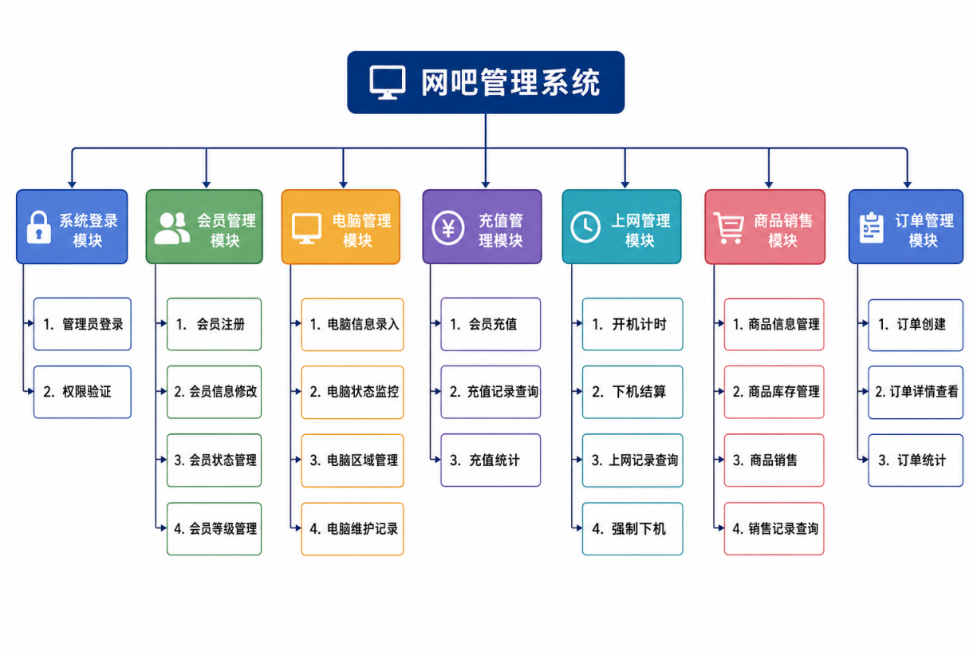
本网吧管理系统采用模块化设计思想，系统主要包括系统登录模块、会员管理模块、电脑管理模块、充值管理模块、上网管理模块、商品销售模块以及订单管理模块。各模块之间相互协作，共同完成网吧日常运营管理工作。
系统登录模块主要实现管理员身份验证；会员管理模块用于会员信息维护；电脑管理模块用于电脑状态监控与维护；充值管理模块实现会员充值业务；上网管理模块实现上机计时与下机结算；商品销售模块负责商品销售与库存管理；订单管理模块用于订单信息统计与查询。
2.2 数据流图（DFD）
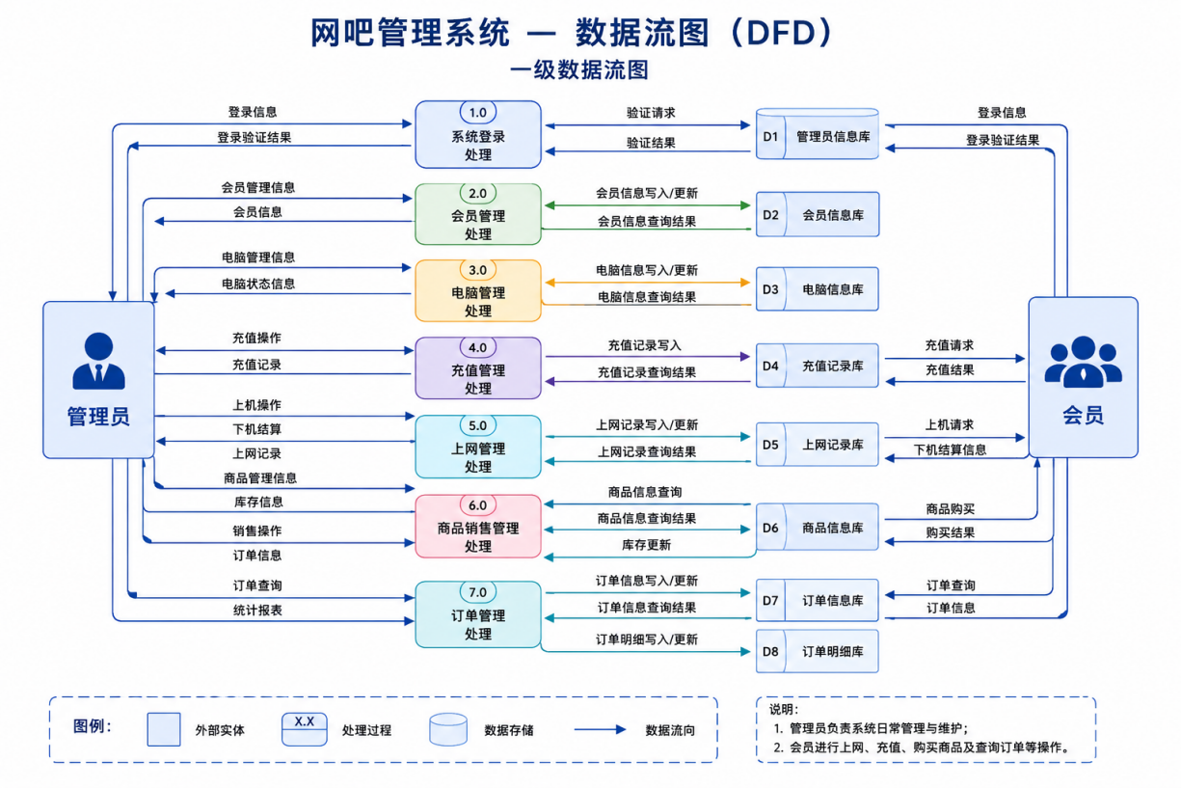
数据流图（DFD）主要描述了系统中数据的流动过程以及各功能模块之间的数据交互关系。系统外部实体主要包括管理员和会员，管理员负责系统维护、会员管理、电脑管理及订单处理等操作，会员则进行充值、上网和商品购买等业务。
系统内部通过会员管理、电脑管理、充值管理、上网管理、商品销售管理和订单管理等处理过程，实现对各类业务数据的处理。同时，系统通过会员信息库、电脑信息库、充值记录库、上网记录库、商品信息库以及订单信息库等数据存储，实现数据的统一管理与维护。

三、ER 图

3.1 实体及属性描述
- 会员（MEMBER）
- 会员 ID（member_id）：int，主键
- 姓名（name）：varchar
- 性别（gender）：char
- 身份证号（id_card）：char
- 联系电话（phone）：varchar
- 账户余额（balance）：decimal
- 会员等级（level）：varchar
- 注册日期（register_date）：date
- 账户状态（status）：boolean
- 管理员（ADMIN）
- 管理员 ID（admin_id）：int，主键
- 登录名（login_name）：varchar
- 登录密码（password）：varchar
- 真实姓名（real_name）：varchar
- 角色（role）：varchar
- 账户状态（status）：boolean
- 电脑（COMPUTER）
- 电脑 ID（comp_id）：int，主键
- 所在区域（area）：varchar
- 座位号（seat_no）：int
- 电脑状态（status）：varchar
- 每小时费用（hourly_rate）：decimal
- 配置信息（spec）：text
- 充值记录（TOPUP_RECORD）
- 充值记录 ID（topup_id）：int，主键
- 充值金额（amount）：decimal
- 赠送金额（bonus）：decimal
- 充值时间（topup_time）：datetime
- 上网记录（INTERNET_RECORD）
- 记录 ID（record_id）：int，主键
- 开始时间（start_time）：datetime
- 结束时间（end_time）：datetime
- 应缴金额（amount_due）：decimal
- 实缴金额（amount_paid）：decimal
- 记录状态（status）：varchar
- 销售订单（SALES_ORDER）
- 订单 ID（order_id）：int，主键
- 销售时间（sale_time）：datetime
- 订单总金额（total_amount）：decimal
- 支付方式（pay_method）：varchar
- 商品（PRODUCT）
- 商品 ID（product_id）：int，主键
- 商品名称（product_name）：varchar
- 商品价格（price）：decimal
- 库存数量（stock）：int
- 计量单位（unit）：varchar
- 订单明细（ORDER_DETAIL）
- 明细 ID（detail_id）：int，主键
- 购买数量（quantity）：int
- 小计金额（subtotal）：decimal

3.2 实体间关系描述
- 管理员与会员：一对多关系，一个管理员可以为多个会员办理业务，一个会员的业务由一个管理员办理
- 管理员与上网记录：一对多关系，一个管理员可以处理多个上网记录，一个上网记录由一个管理员处理
- 管理员与销售订单：一对多关系，一个管理员可以经办多个销售订单，一个销售订单由一个管理员经办
- 会员与充值记录：一对多关系，一个会员可以有多条充值记录，一条充值记录对应一个会员
- 会员与上网记录：一对多关系，一个会员可以有多条上网记录，一条上网记录对应一个会员
- 电脑与上网记录：一对多关系，一台电脑可以有多条上网记录，一条上网记录对应一台电脑
- 销售订单与订单明细：一对多关系，一个订单可以包含多条明细，一条明细对应一个订单
- 商品与订单明细：一对多关系，一个商品可以出现在多条明细中，一条明细对应一个商品

3.3 ER 图展示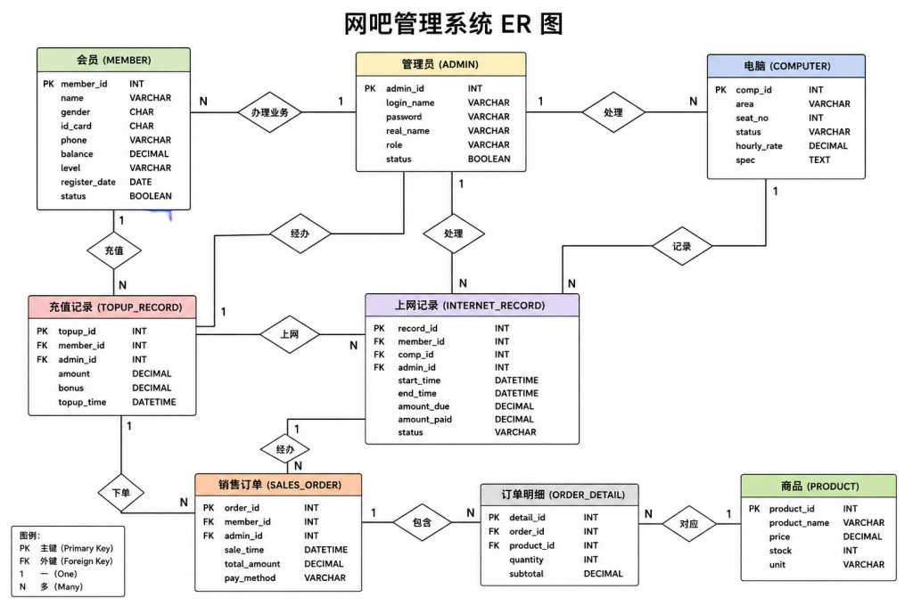

四、ER 图转换后的关系模式
根据 ER 图转换规则，将上述实体和关系转换为以下 8 个关系模式，主键用粗体表示：
- 会员表（member）
Plain Text
member(member_id INT, name VARCHAR, gender CHAR, id_card CHAR,
phone VARCHAR, balance DECIMAL, level VARCHAR, register_date DATE,
status BOOLEAN)
- 管理员表（admin）
Plain Text
admin(admin_id INT, login_name VARCHAR, password VARCHAR, real_name VARCHAR,
role VARCHAR, status BOOLEAN)
- 电脑表（computer）
Plain Text
computer(comp_id INT, area VARCHAR, seat_no INT, status VARCHAR,
hourly_rate DECIMAL, spec TEXT)
- 充值记录表（topup_record）
Plain Text
topup_record(topup_id INT, *member_id* INT, *admin_id* INT,
amount DECIMAL, bonus DECIMAL, topup_time DATETIME,
FOREIGN KEY (member_id) REFERENCES member(member_id),
FOREIGN KEY (admin_id) REFERENCES admin(admin_id))
- 上网记录表（internet_record）
Plain Text
internet_record(record_id INT, *member_id* INT, *comp_id* INT, *admin_id* INT,
start_time DATETIME, end_time DATETIME, amount_due DECIMAL,
amount_paid DECIMAL, status VARCHAR,
FOREIGN KEY (member_id) REFERENCES member(member_id),
FOREIGN KEY (comp_id) REFERENCES computer(comp_id),
FOREIGN KEY (admin_id) REFERENCES admin(admin_id))
- 商品表（product）
Plain Text
product(product_id INT, product_name VARCHAR, price DECIMAL,
stock INT, unit VARCHAR)
- 销售订单表（sales_order）
Plain Text
sales_order(order_id INT, member_id INT, admin_id INT,
sale_time DATETIME, total_amount DECIMAL, pay_method VARCHAR,
FOREIGN KEY (member_id) REFERENCES member(member_id),
FOREIGN KEY (admin_id) REFERENCES admin(admin_id))
- 订单明细表（order_detail）
Plain Text
order_detail(detail_id INT, *order_id* INT, *product_id* INT,
quantity INT, subtotal DECIMAL,
FOREIGN KEY (order_id) REFERENCES sales_order(order_id),
FOREIGN KEY (product_id) REFERENCES product(product_id))

5 系统实现

5.1 系统登录模块
系统登录模块用于验证管理员身份，保证系统数据安全。管理员输入账号和密码后，系统通过查询 admin 表验证用户信息。当账号密码正确且管理员状态正常时，允许进入系统主界面；否则提示登录失败。
该模块实现了系统的身份认证功能，是整个系统运行的入口。
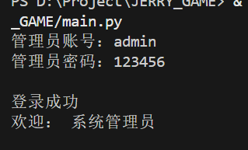
【图5-1 系统登录界面】
登录成功后，系统显示主菜单，管理员可根据权限选择不同功能模块进行操作。
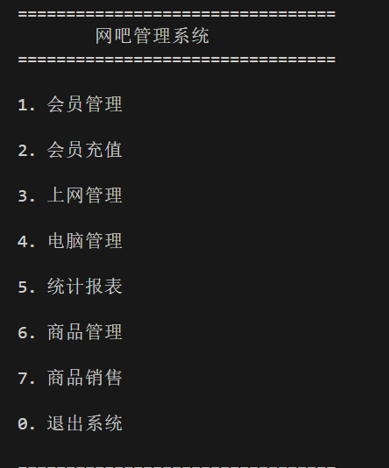
【图5-2 系统主菜单】

5.2 会员管理模块
会员管理模块主要负责会员信息的维护，实现会员信息的添加、查询、修改和删除等功能。
在新增会员时，管理员录入会员姓名、性别、身份证号以及联系方式等信息，系统自动生成会员编号并保存到数据库中。
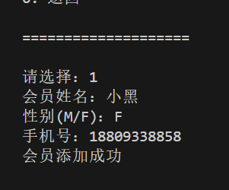
【图5-3 新增会员】
管理员可查看系统中所有会员信息，包括会员编号、姓名、联系方式、余额以及会员等级等内容。
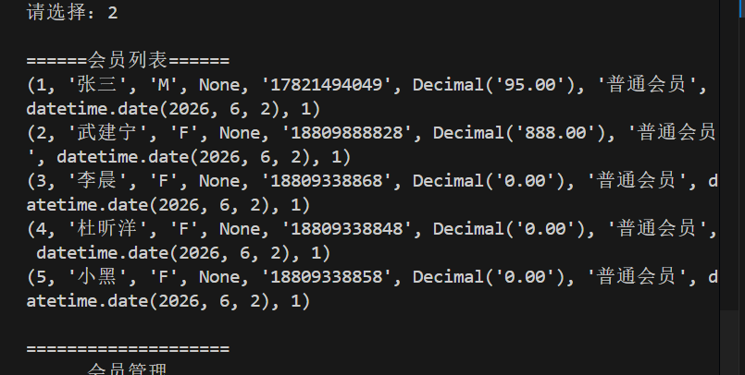
【图5-4 查询会员】
当会员联系方式发生变化时，管理员可通过修改功能更新会员信息，保证数据的准确性。
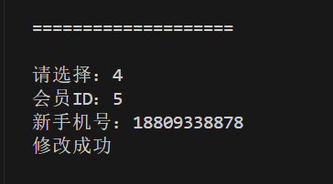
【图5-5 修改会员】
对于无效会员信息，管理员可执行删除操作，系统将删除对应会员记录。
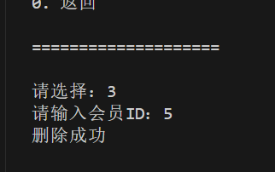
【图5-6 删除会员】

5.3 会员充值模块
会员充值模块用于实现会员账户余额管理。
管理员输入会员编号及充值金额后，系统自动更新会员余额，并同时记录充值记录，包括充值时间、充值金额以及操作管理员等信息。
该功能能够实现会员资金管理，并为后续上机消费提供余额支持。
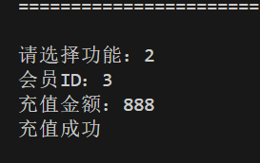
【图5-7 会员充值】

5.4 电脑管理模块
电脑管理模块主要用于管理网吧内所有计算机设备信息。
管理员可新增电脑信息，包括所在区域、座位编号、收费标准以及硬件配置等内容。
系统能够实时显示所有电脑状态，包括空闲状态和使用状态。
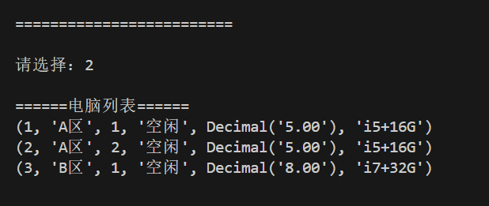
【图5-8 电脑管理】
管理员还可根据实际情况修改电脑收费标准或删除无效设备信息，实现设备资源统一管理。

5.5 上网管理模块
上网管理模块是本系统的核心功能模块。
当会员开始上机时，系统首先验证会员信息和电脑状态，确认会员存在且电脑处于空闲状态后，自动生成上网记录并将电脑状态更新为“使用中”。
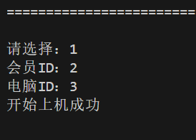
【图5-9 开始上机】
管理员可查看当前所有上网记录，包括会员编号、电脑编号、开始时间以及当前状态等信息。
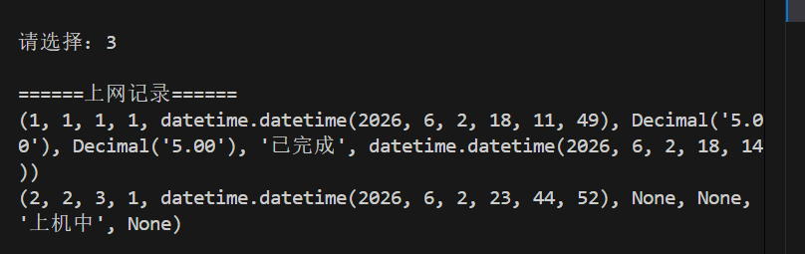
【图5-10 上网记录查询】
当会员结束上机时，系统根据上机开始时间和结束时间自动计算上机时长，并按照电脑收费标准计算消费金额。
随后系统自动完成以下操作：
（1）计算应付费用；
（2）扣除会员余额；
（3）更新上网记录；
（4）恢复电脑为空闲状态。
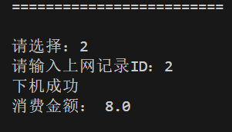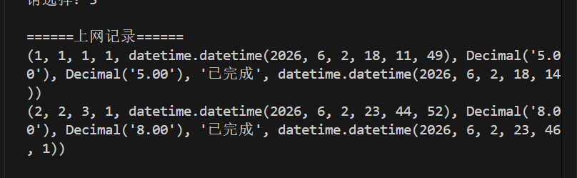
【图5-11 结束上机】
该模块实现了会员消费与设备管理的自动化处理，是系统业务逻辑最复杂的部分。

5.6 商品管理模块
商品管理模块用于维护网吧商品信息。
管理员可添加饮料、方便面等商品信息，包括商品名称、销售价格、库存数量以及计量单位等内容。
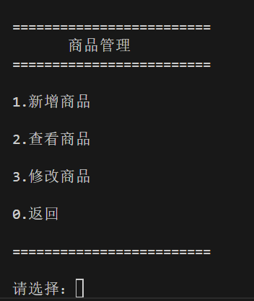
【图5-12 商品管理】
通过商品管理模块，管理员能够及时更新库存信息，保证销售业务正常开展。

5.7 商品销售模块
商品销售模块实现商品订单管理功能。
当会员购买商品时，管理员输入会员编号、商品编号以及购买数量，系统自动生成销售订单。
系统根据商品单价计算订单金额，并自动写入销售订单表和订单明细表。
同时系统自动扣减商品库存数量，保证库存数据准确。
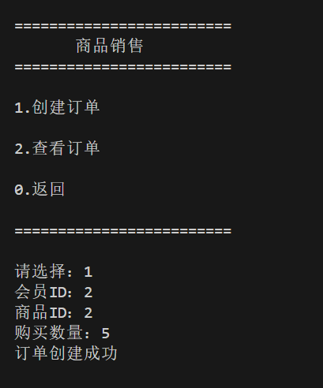
【图5-13 商品销售】
管理员还可查询所有销售订单信息，查看订单金额、订单时间以及销售情况。
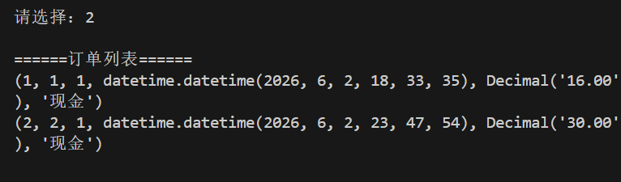
【图5-14 销售订单查询】

5.8 统计报表模块
统计报表模块用于实现系统运营数据分析。
系统能够自动统计会员总数、电脑总数、网费收入以及商品销售收入等关键经营指标。
管理员可通过统计结果了解系统运行情况，为网吧经营管理提供决策依据。
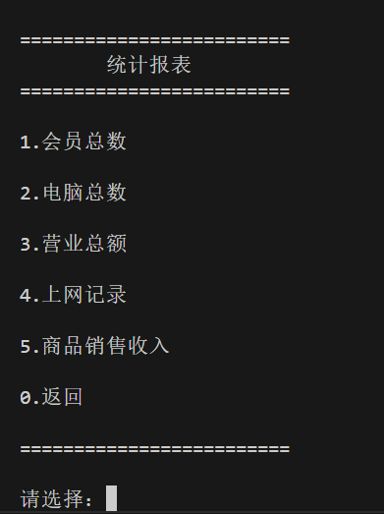
【图5-15 统计报表】
统计报表功能提高了数据利用效率，实现了对系统业务数据的集中管理与分析。

